
МИНОБРНАУКИ РОССИИ
Федеральное государственное бюджетное образовательное учреждение
высшего образования
«МИРЭА − Российский технологический университет»
РТУ МИРЭА

Контрольная работа № 2

Текущий контроль 2 — триггеры

Задание 1 — products: запрет цены price <= 0 (BEFORE INSERT OR UPDATE)
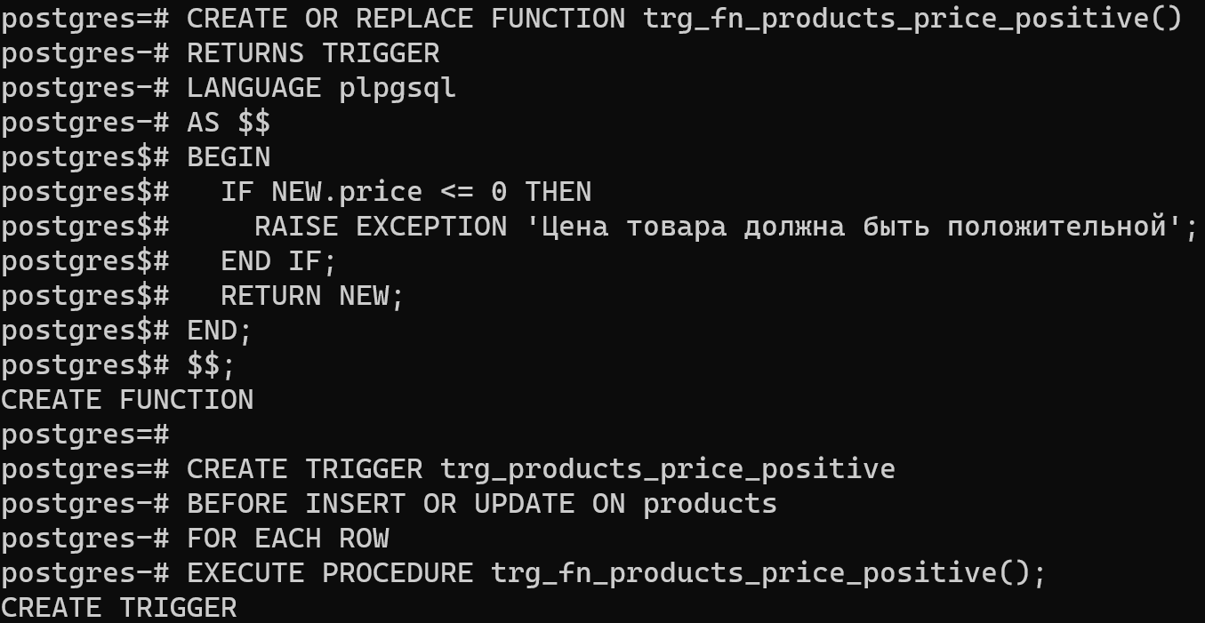
Проверка:

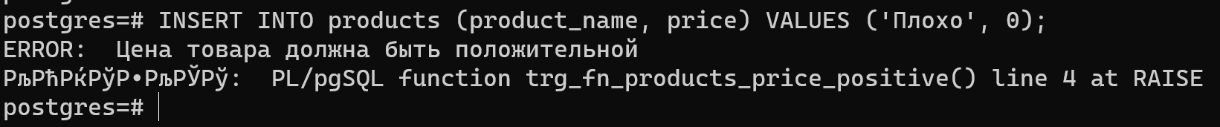

Задание 2 — журнал изменения salary в salary_log (AFTER UPDATE OF salary)
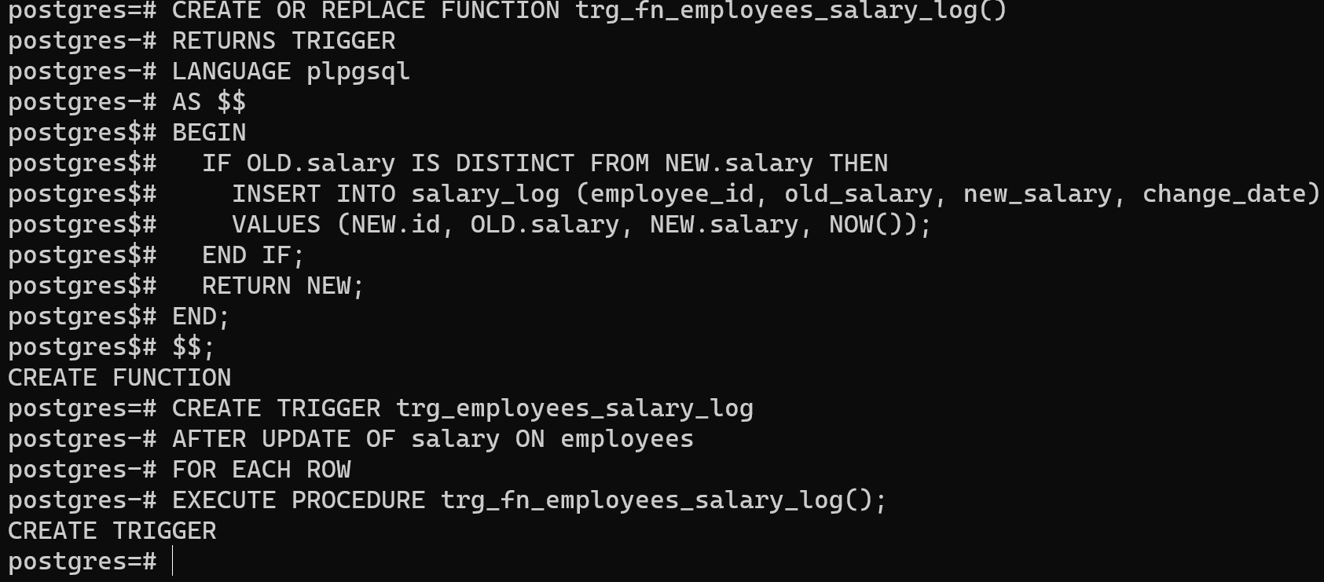
Проверка:
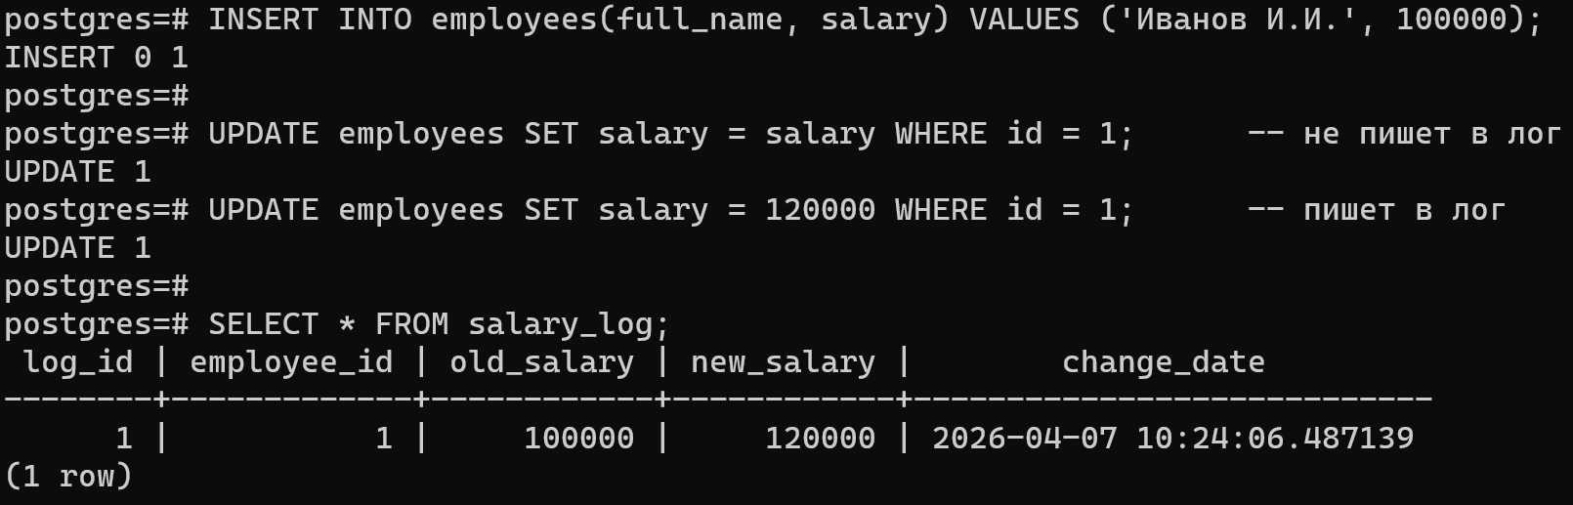

Задание 3 — запрет удаления клиента при наличии заказов (BEFORE DELETE)
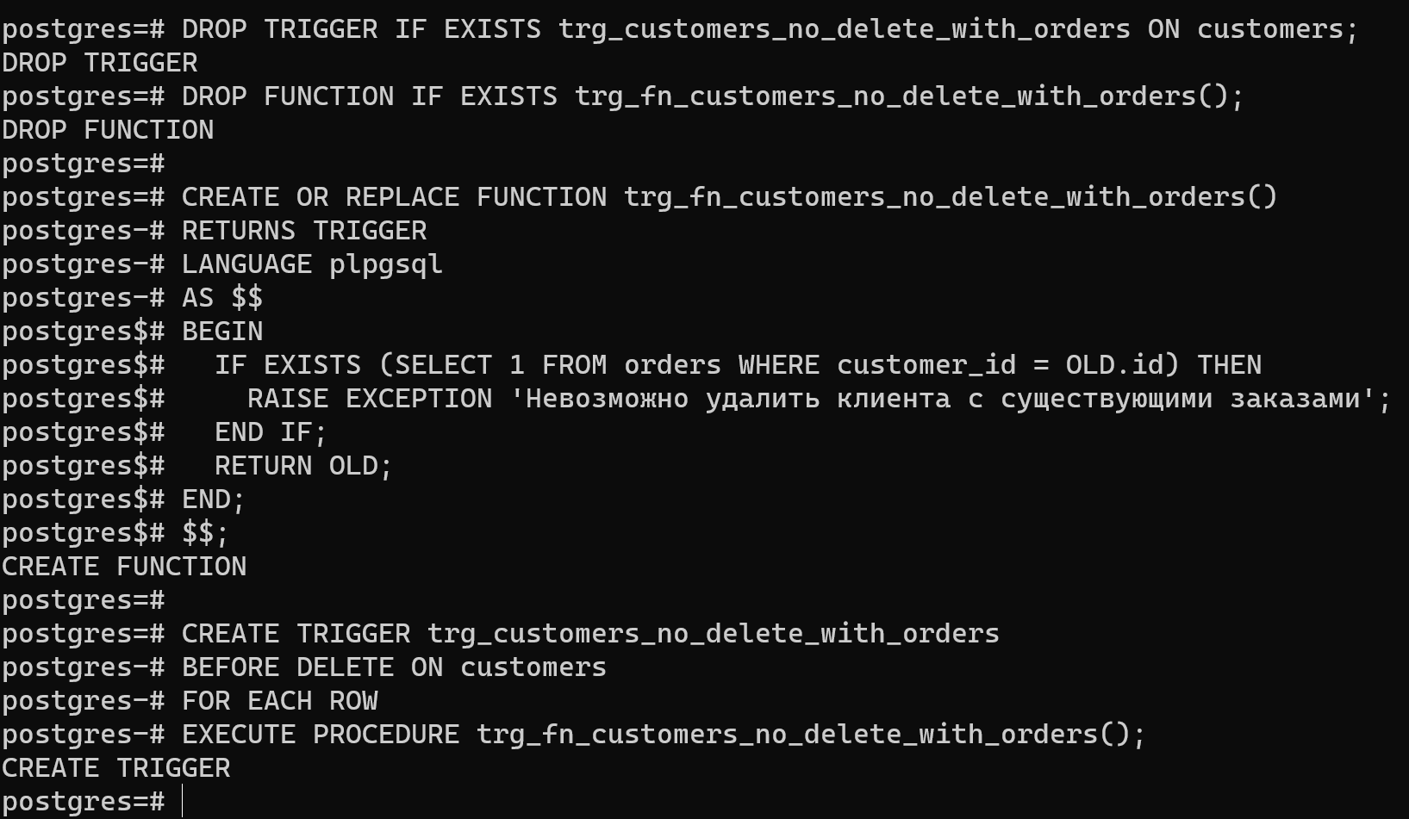
Проверка:
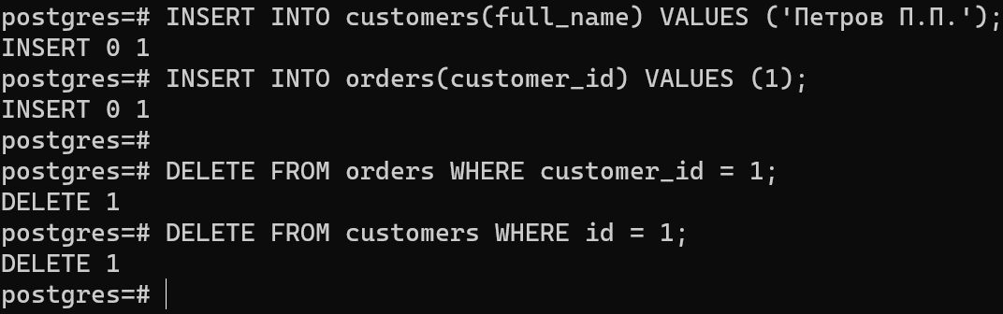

Задание 4 — order_items: total = quantity * price, без «ручного» total (BEFORE INSERT OR UPDATE)
Значение total всегда приводится к произведению; если в INSERT/UPDATE передали другое ненулевое несовпадающее значение — исключение (ручной подлог отличается от автозаполнения).
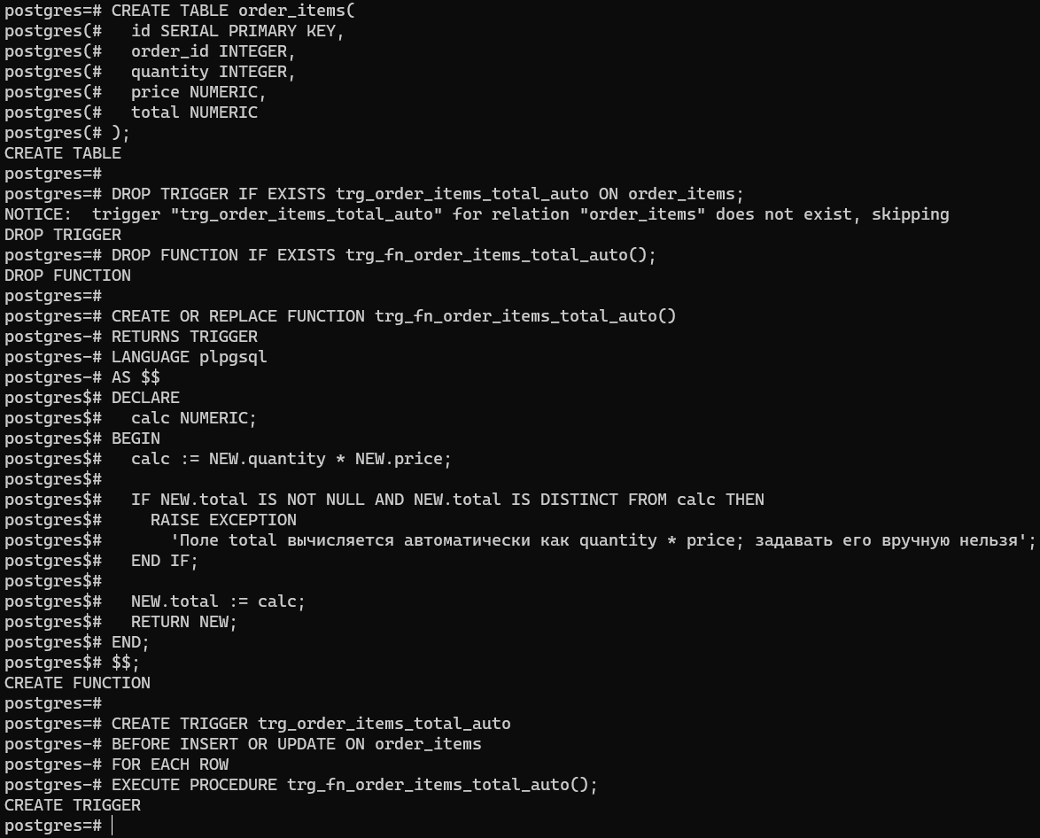
Проверка:

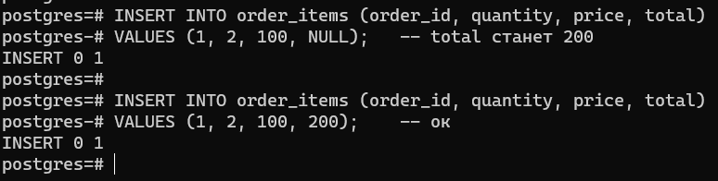

Выполнил(а) студент(ка) 2 курса группы ЭФБО-13-24 Чернов.Г.А

Москва
2026 г.

